ГКОУ Плоскошская специальная школа-интернат

«Лучшее педагогическое эссе»
Тема: «Патриотическое воспитание: что зависит от нас?»

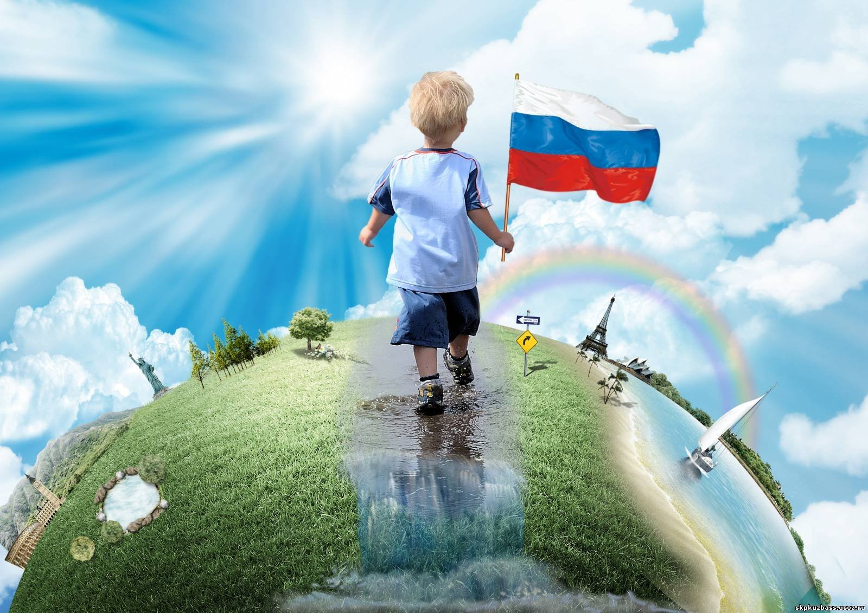

Учитель: Матросова Елена Алексеевна

п. Плоскошь 2023
21 век – век компьютерных инноваций и технологий. Это здорово и для нашего молодого, подрастающего поколения «круто». Я работаю в школе-интернат для детей с ОВЗ больше 15 лет, и основную часть времени провожу с ними. В последнее время, дети большую часть своего свободного времени проводят за играми в планшетах и телефонах. Даже в школе, на переменах, они предпочитают виртуальное общение, взамен на личный диалог. Дети «проваливаются» в этот виртуальный мир, не задумываясь, а что происходит в мире, в стране, а иногда и в своей личной семье. Когда дети приходят в школу после каникул или выходных, естественно, каждый из них рассказывает, как провел своё свободное время, делится фотографиями, какими-то смешными историями, каких друзей завели и т.д. Но я обратила внимание на один момент, из-за которого пришлось немного поразмышлять и задуматься. Не все дети так хорошо провели каникулы или выходные, как остальные. Они сожалели о том, что не поехали отдыхать на море, а родители отвезли их к бабушке в деревню. Что где-то там «за границей», им было бы интересней, чем здесь, дома, на Родине, где все свои, родные, любящие и близкие люди. Беседуя с детьми, я поняла, что они очень мало знают о подвигах людей, подаривших нам Великую Победу, не все знают о своих дедах и прадедах воевавших в годы войны. Я задала задание на дом, чтобы дети поинтересовались у родителей, а были ли герои в их семьях, и была крайне удивлена! Многие дети рассказывали удивительные истории, с гордостью за своё старшее поколение. А некоторые –это задание не выполнили, кто-то забыл, а кому-то было не интересно. Я всё больше и больше ловила себя на мысли, что проблема патриотического воспитания –это очень серьёзная и актуальная проблема нашего общества. Хотя, мы в школе делать большой упор на патриотическое воспитание, т.к оно всегда являлось одной из важнейших задач, ведь в детском и юношеском возрасте, лучше всего прививать чувства любви и уважения к Родине, красоте родного края, к своему Отечеству, к памяти ушедших поколений и к их подвигам. Учитывая особенности детей и сельские условия, применяю в своей работе различные формы и методы работы. Всем знакомо выражение: «Любовь к родине начинается с любви в семье!» В каждой семье есть частичка истории, которую передают из поколения в поколение, именно в ней формируются представления о морали и первый жизненный опыт. Именно в семье живут самые родные и близкие люди, именно в семье закладываются качества настоящего гражданина нашей страны. А школа, учитель помогают закреплять, развивать, изучать и применять в жизни все эти качества.
Я считаю, что патриотическое воспитание учащихся -это основная задача не только педагога, но и родителей. Только вместе мы сможем показать достойный пример, воспитать человека с «большой буквы»!

Информационный список.
- https://phonoteka.org/uploads/posts/2021-05/1620990373_2-phonoteka_org-p-nravstvenno-patrioticheskoe-vospitanie-fon-2.jpg

